Referat frå årsmøte i Tustna menighet søndag 10.mars 2024

Etter gudstjenesten ca kl 12:00
_________________________________________________________________________

SAKLISTE:
- Valg av ordstyrer
- Valg av referent
- Valg av 2 personer til å skrive under protokollen
- Årsmeldinger: Legge fram årsmelding fra:
-menighetsrådet
-diakoniutvalget
-konfirmantutvalget
-trosopplæringsutvalget
(+ evt detaljer fra fellesrådet sin årsmelding)
- Legge fram regnskap for menighetsrådet
- Samtale
- Eventuelt

Bevertning.

Saksutgreiinger:
1. Valg av ordstyrer
Vedtak; Gunn Randi Fossland ble valgt.

2. Valg av referent
Vedtak; Geir Ove Søyseth ble valgt.

3. Valg av 2 personer til å skrive under protokollen.
Vedtak; Anne Elise Tunheim og Anders Hagen ble valgt.

4. Årsmeldinger.
Legge fram årsmelding fra;
- menighetsrådet
- diakoniutvalget
- konfirmantutvalget
- trosopplæringsutvalget
(+ evt detaljer fra fellesrådet sin årsmelding)
Vedtak;
Årsmelding fra menighetsrådet, 2023. Merknad; se litt på disponeringen av legatene.
Årsmelding godkjent.
Årsmelding fra diakoniutvalget, 2023. Årsmelding godkjent.
Årsmelding fra konfirmantutvalget, 2023. Årsmelding godkjent.
Årsmelding fra trosopplæringsutvalget, 2023. Årsmelding godkjent.

5. Legge fram regnskap for menighetsrådet.
Vedtak; Regnskap for menighetsrådet, 2024. Regnskap godkjent.
Regnskap for Magdalenas Minne og Thore Pedersen legat, 2023. Regnskap godkjent.

6. Samtale.
Vedtak; Kommentarer og innspill til trosopplæringen. Leder for trosopplæringsutvalet var til stedet på årsmøte, og tar med seg kommentarer og innspill inn i trosopplæringsutvalget.
Regnskapsfører inviteres til neste styremøte i Tustna menighetsråd, for klargjøring og opplæring av regnskapstallene.

7. Evt.
Det var ingen saker under eventuelt.

Protokollunderskrift (kopiert inn fra kladd)
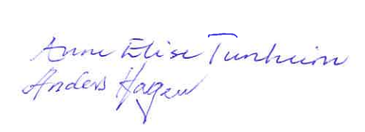

Gunn Randi Fossland (leder) Geir Ove Søyseth (sekretær)
mob. 95 87 42 43 mob. 90 21 08 80
e-post: gunn.randi.fossland@gmail.com soeysethg@hotmail.com

Dato: 22.03.24

